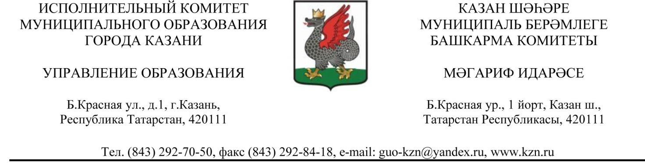
ПРИКАЗ БОЕРЫК
« 25 » марта 2019 № 259
Об итогах городского конкурса юных пианистов
«По клавишам рояля» по предмету «Общее фортепиано»
В соответствии с приказом Управления образования ИКМО г.Казани от 27.08.2018 г. № 586 «О реализации плана городских массовых мероприятий художественно-эстетической направленности 2018-2019 уч. года», в целях активизации детского художественного творчества, эстетического и нравственного воспитания подрастающего поколения 24 марта 2019 года на базе МБУДО «ДМШ №13» Московского района г.Казани проходил городской конкурс юных пианистов «По клавишам рояля» по предмету общее фортепиано.
Конкурс был представлен по пяти возрастным категориям: 7-8 лет, 9-10 лет, 11-12 лет, 13-14 лет, 15-18 лет.
Всего в конкурсе приняло участие 86 участников в пяти номинациях «Струнное отделение», «Духовое отделение», «Народное отделение», «Хоровое отделение», «Вокальное отделение».
На основании выше изложенного
ПРИКАЗЫВАЮ
- Утвердить итоги городского конкурса юных пианистов «По клавишам рояля» (приложение 1).
- Наградить лауреатов и дипломантов конкурса грамотами Управления образования ИКМО г. Казани.
- Контроль за исполнением настоящего приказа оставляю за собой.
И.о.начальника Э.Ф.Тахавиева

М.В.Леонтьева, 292-37-04
Приложение № 1
ИТОГИ
городского конкурса юных пианистов «По клавишам рояля» 2019
1 младшая группа 7-8 лет

№  п/п |  | Итог | Балл
Учащиеся
вокального отделения
1 | Гилязова Элина | Дипломант I | 7
2 | Юсупова Анастасия | Дипломант III | 5
Учащиеся
хорового отделения
1 | Валиахметова Лейла | Участник | 4
2 | Романова Полина | Участник | 4
3 | Сергеева Мария | Дипломант III | 5
4 | Швыденко Елизавета | Участник | 4
5 | Гимадутдинова Арина | Участник | 4
6 | Корнева Милана | Дипломант II | 6
7 | Котухова Дарина | Лауреат III | 8
8 | Белова Александра | Лауреат II | 9
9 | Насибуллина Регина | Лауреат III | 8
Учащиеся
струнного отделения
1 | Ногманова Эмилия | Лауреат III | 8
2 | Гордеева Юлия | Лауреат II | 9
3 | Сединина Анэлия | Дипломант I | 7
Учащиеся
духового отделения
1 | Беспалова Ариана | Лауреат III | 8
2 | Мамяшева Елена | Дипломант I | 7
Учащиеся
народного отделения
1 | Хасанова Лилиана | Дипломант I | 7

2 младшая группа 9-10 лет

№  п/п |  | Итог | Балл
 | Учащиеся вокального отделения
1 | Гилазиева Аделина | Дипломант II | 6
2 | Кадырова Адиля | Дипломант III | 5
3 | Кадырова Амира | Участник | 4
4 | Фаттахова Расиля | Лауреат II | 9
5 | Филиппова Полина | Лауреат III | 8
6 | Бикчантаева Элина | Дипломант II | 6
7 | Гатауллина Айдина | Дипломант III | 5
8 | Калимулина Камила | Лауреат III | 8
9 | Копунова Лиана | Дипломант I | 7
10 | Степанова Раиса | Дипломант III | 5
 | Учащиеся хорового отделения
1 | Брызгалова Есения | Участник | 4
2 | Бугрым Валерия | Дипломант II | 6
3 | Ваняшина Анастасия | Дипломант II | 6
4 | Ишмуратов Устин | Дипломант III | 5
5 | Михайлова Диана | Участник | 4
6 | Хасанова Лия | Лауреат II | 9
7 | Шайдуллина Мадина | Лауреат III | 8
8 | Барсков Кирилл | Лауреат II | 9
9 | Габдрахманова Венера | Дипломант I | 7
10 | Залялютдинова Руслана | Лауреат I | 10
11 | Исхаков Сабир | Дипломант III | 5
12 | Самитова Алия | Лауреат III | 8
13 | Ямалиева Венера | Участник | 4
14 | Магсумова Адиля | Участник | 4
15 | Мохов Никита | Дипломант II | 6
16 | Куликовская Ульяна | Участник | 3
17 | Морозова Дарья | Дипломант II | 6
18 | Пьянова Софья | Дипломант III | 5
19 | Трутнева Яна | Участник | 4
20 | Хаматов Максим | Лауреат I | 10
21 | Чернова Замира | Дипломант I | 7
 | Учащиеся духового отделения
1 | Дорогова Софья | Дипломант I | 7
2 | Билалов Артур | Лауреат III | 8
3 | Гомыжов Никита | Дипломант I | 7
4 | Найко София | Лауреат III | 8
 | Учащиеся народного отделения
1 | Ахтарьянова Камилла | Дипломант I | 7
2 | Козлова Дарьяна | Дипломант III | 5
3 | Роднищев Денис | Дипломант II | 6
4 | Семин Никита | Дипломант II | 6
5 | Кадыров Ильяс | Лауреат III | 8
 | Учащиеся струнного отделения
1 | Ковязина Елизавета | Дипломант II | 6

Средняя группа 11-12 лет

№  п/п |  | Итог | Балл
 | Учащиеся хорового отделения
1 | Бушмина Полина | Лауреат III | 8
2 | Гарипова Аделя | Дипломант I | 7
3 | Мосунова Камилла | Дипломант II | 6
4 | Рыкова Анастасия | Лауреат II | 9
5 | Садриева Элиза | Лауреат III | 8
6 | Федорова Яна | Дипломант III | 5
7 | Зинатова Милана | Дипломант I | 7
8 | Хабирахманова Ралина | Дипломант III | 5
 | Учащиеся духового отделения
1 | Гильманова Полина | Дипломант III | 5
2 | Коростылев Веволод | Дипломант I | 7
3 | Сафиуллина Азалия | Дипломант II | 6
 | Учащиеся народного отделения
1 | Тигулев Владимир | Лауреат III | 8
2 | Хабибуллин Камиль | Дипломант II | 6
3 | Беляков Станислав | Дипломант I | 7
4 | Гаранин Владимир | Дипломант I | 7
 | Учащиеся струнного отделения
1 | Валиуллина Зиля | Лауреат III | 8

1 старшая группа 13-14 лет

№  п/п |  | Итог | Балл
 | Учащиеся вокального отделения
1 | Ахмадиева Зарина | Дипломант I | 7
2 | Гареев Нияз | Лауреат III | 8
3 | Сладкевич Юлия | Дипломант II | 6
4 | Халикова Дана | Лауреат II | 9
 | Учащиеся хорового отделения
1 | Нургалиева Камиля | Лауреат III | 8
2 | Хабибуллина Диана | Дипломант I | 7
 | Учащиеся духового отделения
1 | Овезова Лейла | Лауреат III | 8
2 | Хуснутдинов Амир | Дипломант I | 7
 | Учащиеся струнного отделения
1 | Валиева Алина | Дипломант II | 6

2 старшая группа 15-18 лет

№  п/п |  | Итог | Балл
 | Учащиеся вокального отделения
1 | Камалова Зухра | Лауреат II | 9
 | Учащиеся народного отделения
1 | Иванова Татьяна | Участник | 4
2 | Васильева Капитолина | Дипломант I | 7

